Epreuve de Physique C - Chimie
Durée 2 h
Si, au cours de l'épreuve, un candidat repère ce qui lui semble être une erreur d'énoncé, d'une part il le signale au chef de salle, d'autre part il le signale sur sa copie et poursuit sa composition en indiquant les raisons des initiatives qu'il est amené à prendre.
L'usage de calculatrices n'est pas autorisé.
À rendre avec la copie 1 document réponse non plié
AVERTISSEMENT
La présentation, la lisibilité, l'orthographe, la qualité de la rédaction, la clarté et la précision des raisonnements entreront pour une part importante dans l'appréciation des copies. En particulier, les résultats non encadrés et non justifiés ne seront pas pris en compte.
l-Elément et cristallographie
l.1. Un des isotopes de l'élément fer a pour représentation: $_{26}^{56}Fe$
I.1.1 Donner la signification de chacun des nombres accolés ci-dessus au symbole Fe , pour cet isotope
1.1.2 Indiquer la configuration électronique de l'atome de fer à l'état fondamental. On indiquera quelles sont les règles classiques suivies pour effectuer cette détermination.
1.1.3 Indiquer le nombre et la localisation des électrons de valence et préciser les configurations électroniques des ions ferreux et ferrique.
I.1.4 A quel groupe appartient le fer? Pourquoi?
I.1.5 La masse atomique exacte du fer est de $55,847 g.{mol}^{−1}$. Expliquer.
1.2. Le fer existe sous trois variétés cubiques polymorphiques. Pour des températures comprises entre ${910}^{∘}C$ et ${1400}^{∘}C$, la variété cristalline stable (notée Fe y ou austénite) est de structure cubique face centrée.
1.2.1 Représenter la maille élémentaire de l'austénite
1.2.2 On suppose que les atomes de fer sont des sphères indéformables et que la structure est compacte. Donner la définition et déterminer l'expression littérale de la compacité de l'austénite. Est-elle égale à $\frac{π\sqrt{2}}{6}$ ?
I.2.3 Donner le nombre et la position des sites tétraédriques présents dans cette maille.
1.2.4 Donner le nombre et la position des sites octaédriques présents dans cette maille.
1.2.5 Quelle est la relation entre le nombre de sites octaédriques et de sites tétraédriques dans cette structure?
1.3. La variété cristalline stable à des températures inférieures à ${910}^{∘}C$, (notée Fe a ) est de structure cubique centrée.
I.3.1 Représenter la maille élémentaire du $Feα$
I.3.2 Montrer que la compacité du Fe $α$ vaut $\frac{π\sqrt{3}}{8}$.
1.3.3 Indiquer le nombre et la position des sites octaédriques présents dans cette maille
L'austénite peut dissoudre une proportion notable de carbone (jusqu'à $2\%$ en masse) et former des aciers, alors que la variété Fe a n'en accommode que $0,02\%$ (en masse). Les atomes de carbone sont insérés dans les sites octaédriques du fer de rayon Ri. Les paramètres de maille pour le fer a et l'austénite valent respectivement $286,6pm$ et 359,1 pm. La taille des sites octaédriques en fonction du paramètre de maille a est égale à $0,147a$ pour une structure cubique à face centrée et à 0,067 a pour une structure cubique centrée.
1.4. Pourquoi les aciers sont obtenus principalement à partir de la variété austénite?
I.5.1 Donner l'expression littérale et numérique de la masse volumique du fer $α$ et de l'austénite en fonction du paramètre de maille en ${kg.m}^{−3}$.
1.5.2 Les densités des variétés $Feα,Feγ$, et $Feδ$, stable entre ${1400}^{∘}C$ et la température de fusion et cristallisant dans une maille cubique, sont identiques. Commenter.
II-Oxydation en voie sèche
II.1. On peut obtenir les oxydes de métaux par réactions hétérogènes, c'est-à-dire en mettant en présence un métal solide avec une phase gazeuse oxydante, tel le dioxygène.
Plusieurs oxydes peuvent se former par action du dioxygène sur le fer, en particulier la wüstite FeO et la magnétite ${Fe}_{3}O_{4}$. Les diagrammes d'Ellingham sont des représentations simples permettant de comparer des couples oxydo-réducteurs entre eux, et de déterminer les espèces thermodynamiquement stables à une température donnée.
Dans le domaine de températures envisagées, le fer et ses oxydes sont solides.
II.1.1 Rappeler l'approximation permettant de tracer les diagrammes d'Ellingham. Indiquer les significations thermodynamiques de l'ordonnée à l'origine et de la pente des droites $Δ_{i}G^{∘}(T)$.
Il.1.2 Donner le degré d'oxydation du fer dans chacune des formes citées.
Les enthalpies libres standard de réaction $Δ_{r}G^{∘}(T)$ décrivant l'obtention d'oxydes de fer, à partir du fer et d'une mole de dioxygène, s'expriment à l'aide des relations suivantes :
Wüstite $FeO:Δ_{1}G^{∘}(T)=−518,7+0,1251×T\left({kJ.{mol}^{−1}}^{−1}\right)$
Magnétite ${Fe}_{3}O_{4}:Δ_{2}G^{∘}(T)=−545,1+0,1564×T\left(kJ.{mol}^{−1}\right)$
II.2.1 Etablir la relation $△_{4}G^{∘}(T)$ relative à l'oxydation de FeO en ${Fe}_{3}O_{4}$
II.2.2 Tracer le diagramme d'Ellingham entre 500 et 1200 K pour les oxydations du fer en FeO et en ${Fe}_{3}O_{4}$. On pourra utiliser les valeurs à 500 K et à 1000 K .
II.3. Les deux relations d'oxydation en FeO et ${Fe}_{3}O_{4}$ déterminent des domaines de stabilité.
II.3.1. Définissez ces domaines et montrer qu'en dessous d'une température à déterminer, la wüstite FeO n'est pas stable thermodynamiquement.
II.3.2 Ecrire l'équation de la réaction traduisant cette instabilité thermodynamique
II.3.3 Comment s'appelle ce type de réaction ? En donner la définition exacte
Il.3.4 Sur le diagramme, indiquer les nouveaux domaines de stabilité des oxydes.
III- Corrosion en voie aqueuse
Ill.1. La corrosion et son corollaire, la passivation du fer, est un problème très important puisque la production mondiale annuelle d'acier et de fonte est d'environ 600 millions de tonnes. Par suite de la corrosion, chaque seconde, 2000 kg de fer passent à l'état de rouille.
En milieu aqueux, le fer existe sous forme de métal ou sous forme d'hydroxydes de fer $Fe(OH)_{2}$ et $Fe(OH)_{3}$. Les produits de solubilité de ces hydroxydes sont tels que ${pK}_{s1}=15$ pour $Fe(OH)_{2}$ et ${pK}_{s2}=38$ pour $Fe(OH)_{3}$. Par ailleurs, les potentiels standards des couples ${Fe}^{3+}{Fe}^{2+}$ et ${Fe}^{2++}Fe$ valent respectivement $0,77∨$ et $−0,44 V$.
III.1.1 Pour le couple ${Fe}^{3+/}{Fe}^{2+}$, indiquer la valeur du potentiel frontière entre la zone de prédominance de ${Fe}^{2+}$ et celle de ${Fe}^{3+}$. Cette valeur dépend-elle de la concentration?
III.1.2 On dissout 0,01 mole d'un sel de $Fe(II)$ dans 1 litre d'eau. Compléter alors le diagramme potentiel pH en indiquant la zone d'existence des trois espèces $Fe,{Fe}^{2+}$ et ${Fe}^{3+}$ et vérifier la valeur $−0,5 V$.
III.2. On prend maintenant en compte la précipitation des hydroxydes à partir des solutions de sels ferreux et ferriques de concentration $C_{0}={10}^{−2} mol.L^{−1}$.
III.2.1 Donner l'expression littérale et calculer le pH d'apparition de la phase solide $Fe(OH)_{3}$.
III.2.2 De la même manière, donner l'expression littérale et calculer le pH d'apparition de la phase solide $Fe(OH)_{2}$.
III.2.3 Compléter le diagramme en rajoutant les hydroxydes.
III.3.
Ill.3.1 Donner les définitions des termes corrosion, immunité et passivation
III.3.2 Sur le diagramme potentiel-pH complété, indiquer les zones d'immunité, de corrosion et de passivation du fer.
III.3.3 Proposer une méthode pour limiter l'oxydation du fer
III.3.4 L'aspect thermodynamique esti-il suffisant pour bien décrire le phénomène de corrosion?
IV- Stabilité des complexes cyanés du fer
IV.1. Par dissolution du sulfate hydraté ${FeSO}_{4},7H_{2}O$ dans l'eau à ${20}^{∘}C$, on obtient une solution dont la coloration vert-clair est due à la formation d'un cation complexe de formule $Fe{\left(H_{2}O\right)}_{6} ^{2+}$. En ajoutant à la solution vert-clair du cyanure de potassium (KCN), une coloration jaune-paille apparait. Du fait de la réaction entre l'ion métallique et les ions cyanures, il s'est formé un composé insoluble, dont l'anion de même géométrie que le complexe aqueux est noté A .
IV.1.1 Identifier A et écrire l'équation chimique correspondant à sa formation
IV.1.2 Le complexe A s'oxyde à l'air ambiant, il change de coloration et devient rouge orangé vif. Il s'est formé un composé soluble dont l'ion complexe, de même géométrie que le complexe aqueux, est noté B . Identifier B .
IV.2. Le potentiel redox $E^{∘}$ du couple complexe B/A vaut 0,35 volt, alors que celui du couple $Fe{\left(H_{2}O\right)}_{6} ^{3+}/Fe{\left(H_{2}O\right)}_{6} ^{2+}$ vaut 0,77 volt.
IV.2.1 Donner les demi-équations d'oxydo-réduction des couples $Fe{\left(H_{2}O\right)}_{6} ^{3+}/Fe{\left(H_{2}O\right)}_{6} ^{2+}$ et $B/A$ et expliciter les potentiels notés respectivement $E_{2}$ et $E_{1}$.
IV.2.2 Donner les équilibres de formation des complexes $A$ et $B$ à partir des complexes hexa aquo du fer correspondant (même degré d'oxydation). Expliciter les constantes d'équilibres $K_{1}$ pour le fer ${Fe}^{2+}$ et $K_{2}$ pour le fer ${Fe}^{3+}$.
IV.2.3 Exprimer le potentiel standard du couple $Fe{\left(H_{2}O\right)}_{6} ^{3+}/Fe{\left(H_{2}O\right)}_{6} ^{2+}$ en fonction du potentiel standard du couple B/A.
IV.2.4 Qu'en déduisez-vous quant à la différence de stabilité des ions complexes A et B ?
IV.3. La forme soluble du bleu de Prusse, dont la formule et la structure ont été longtemps discutées, correspondrait à un composé soluble dans l'eau, facilement oxydable et de formule brute ${KFe}_{2}(CN)_{6}$. Ce composé cristallise dans le système cubique à face centrée.
IV.3.1 Montrer que dans ${KFe}_{2}(CN)_{6}$, l'élément fer est présent sous ses deux degrés d'oxydation connus?
IV.3.2 Donner la formule de Lewis de l'ion cyanure. La géométrie de cet ion est linéaire. Peut-on utiliser la méthode VSEPR pour la déterminer? Pourquoi ? Que pouvez-vous en déduire à propos des électrons susceptibles d'être engagés dans une liaison chimique lors de la formation d'un complexe de coordination avec le fer?
IV.3.3 Justifier la formule du bleu de Prusse sachant que le fer n'occupe que les sommets de la maille élémentaire, que les ligands cyanure sont alignés le long des arêtes et que l'ion potassium occupe le centre d'une face sur six.
- Uniquement s'il s'agit d'un examen.
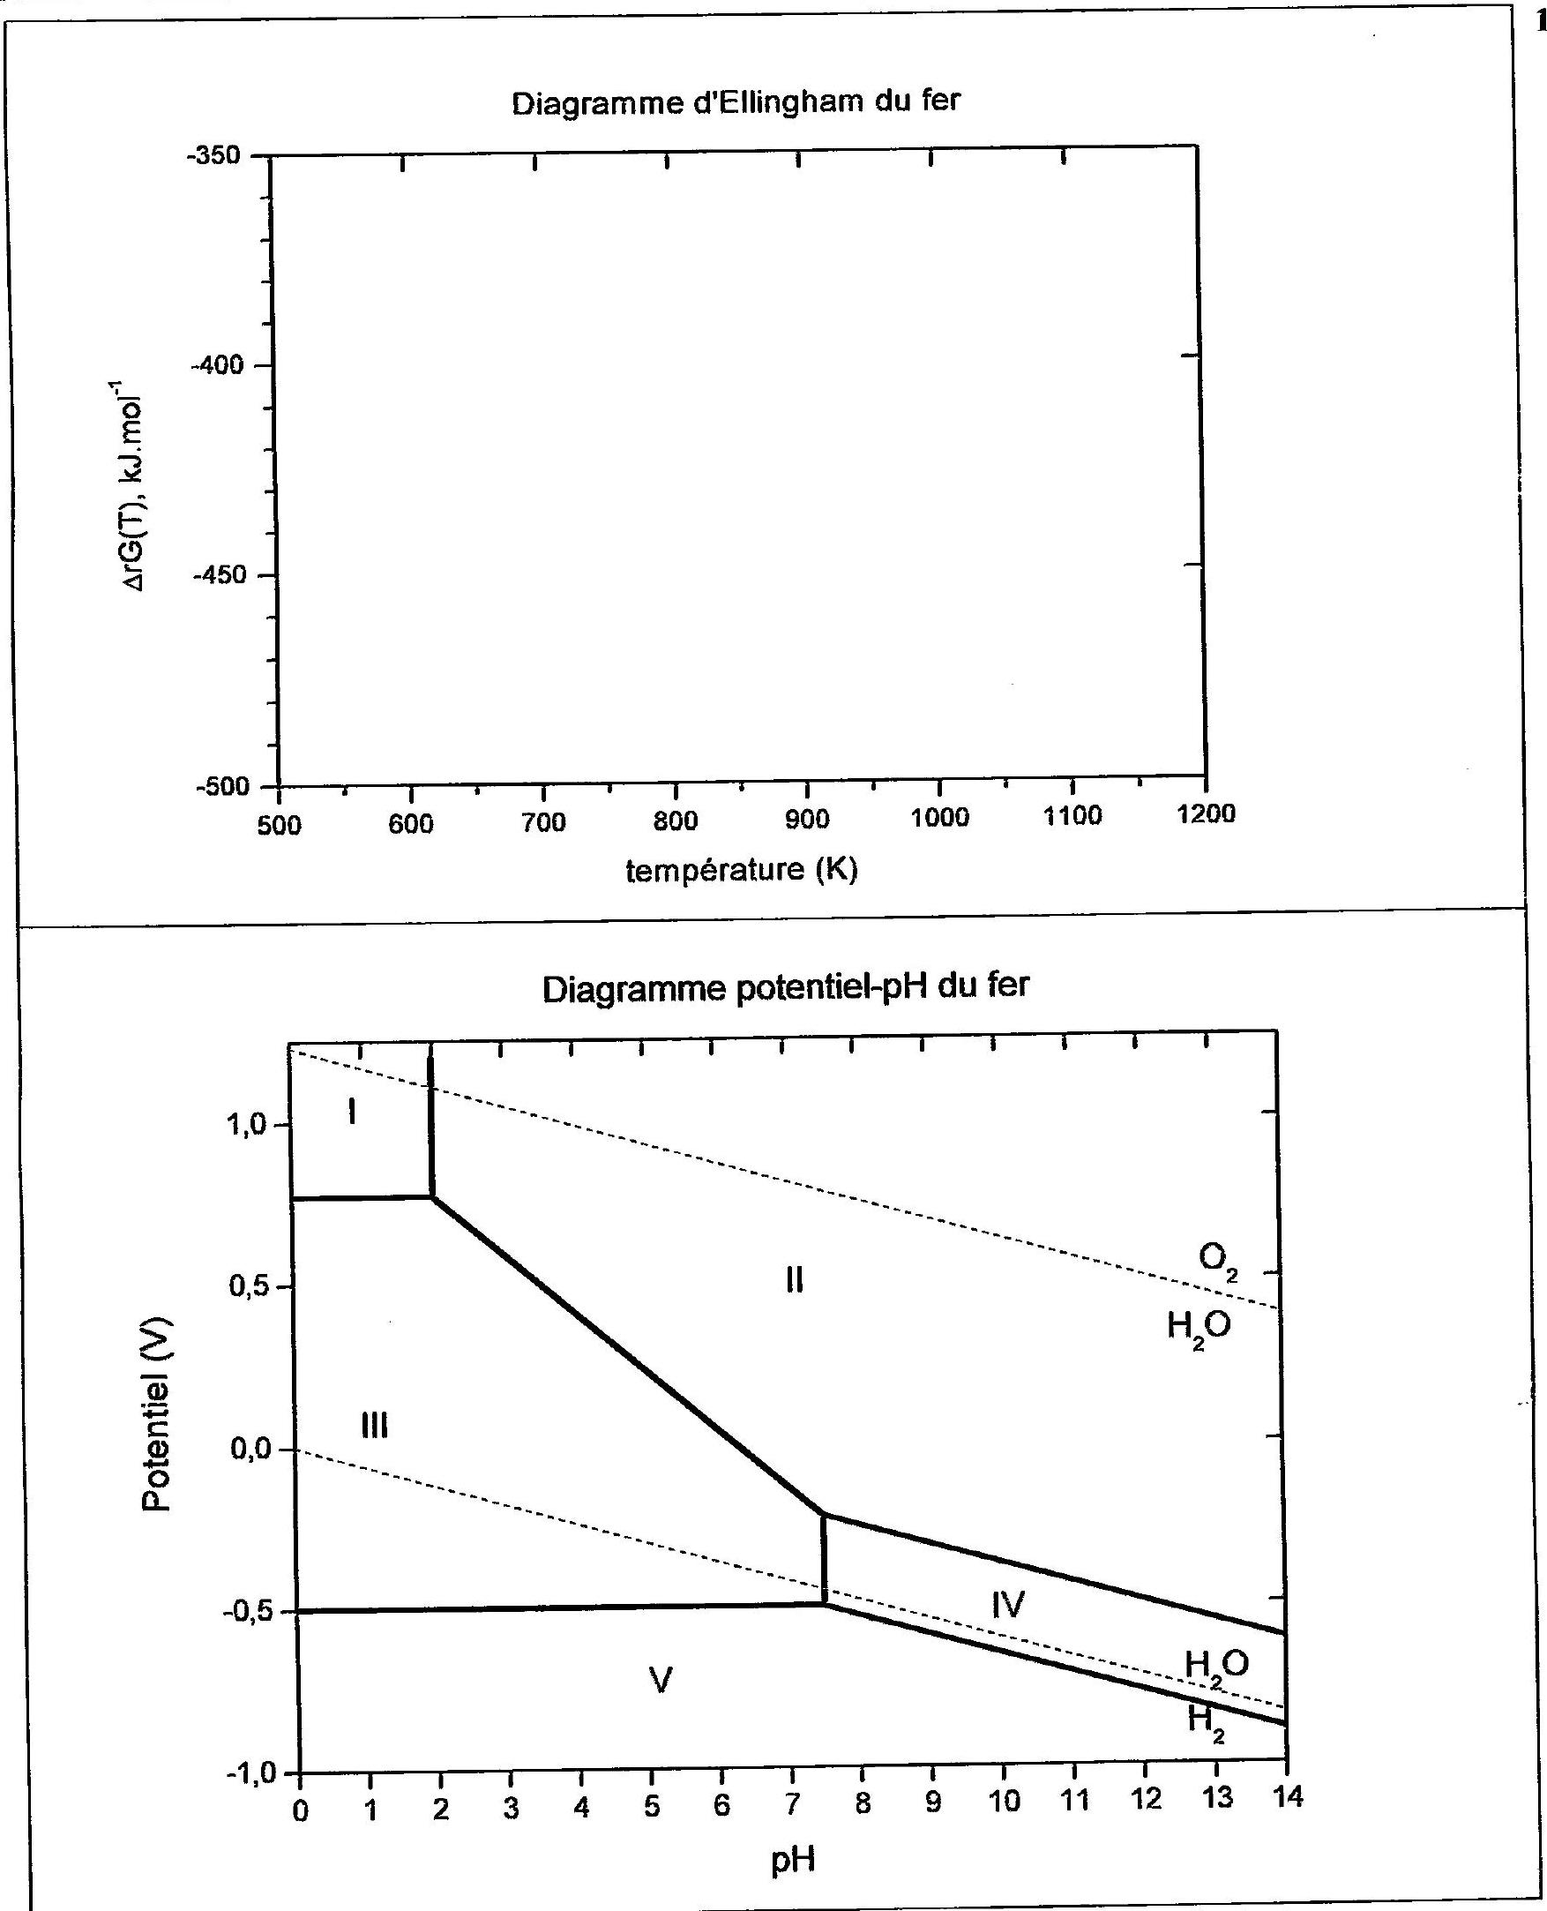
Epreuve de Physique C - Thermodynamique
Durée 2 h
Si, au cours de l'épreuve, un candidat repère ce qui lui semble être une erreur d'énoncé, d'une part il le signale au chef de salle, d'autre part il le signale sur sa copie et poursuit sa composition en indiquant les raisons des initiatives qu'il est amené à prendre.
L'usage de calculatrices est autorisé.
$\underline{A}$ rendre avec la copie 1 document réponse non plié.
AVERTISSEMENT
La présentation, la lisibilité, l'orthographe, la qualité de la rédaction, la clarté et la précision des raisonnements entreront pour une part importante dans l'appréciation des copies. En particulier, les résultats non encadrés et non justifiés ne seront pas pris en compte.
La climatisation est désormais présente sur plus de 9 véhicules neufs sur 10. Les avantages de ce dispositif sont essentiellement un plus grand confort, un air moins humide et une vigilance accrue du conducteur grâce à la fraîcheur de l'air de l'habitacle du véhicule. Elle est composée d'un circuit d'air pulsé par ventilateur et d'un circuit frigorifique constitué d'un compresseur, d'un condenseur, d'un détendeur et d'un évaporateur, dans lesquels circule un fluide frigorigène. Le fluide utilisé par la majorité des véhicules en circulation est le R134a, qui devrait être interdit dans l'Union Européenne à partir de 2011 car c'est un gaz nocif et à effet de serre ( 1400 fois plus élevé que celui du ${CO}_{2}$ ). Par ailleurs la climatisation augmente notablement la consommation de carburant et requiert un entretien sérieux et régulier ( fuites de fluide frigorigène, usure des joints,... )
Après l'étude du principe de fonctionnement d'une climatisation, le problème aborde certains aspects de sa conception ainsi que la surconsommation entraînée par son fonctionnement. Pour indication, à 2400 tr/mn, le moteur de la voiture développe une puissance motrice de 30 kW .
Dans tout le problème, la climatisation étudiée assure le maintien d'une température de l'habitacle de la voiture égale à ${20}^{∘}C$ pour une température de l'air extérieur égale à ${35}^{∘}C$, grâce à un débit massique constant $D_{m}$. On se réfèrera à ces valeurs s'il en est besoin dans la suite du problème.
On suppose que les conduites reliant les différents appareils sont parfaitement calorifugées et que la pression qui y règne est constante. On néglige toutes les variations de vitesse du fluide et l'on raisonne sur 1 kg de fluide. On considère, sauf mention explicite de l'énoncé, que le fluide thermodynamique a les mêmes propriétés qu'un gaz parfait lorsqu'il est sous forme de vapeur.
Données numériques
Fluide thermodynamique $r=85 J.K^{−1}.{kg}^{−1}$
$$γ=c_{p}/c_{V}=1,12$$
Basse pression = 3 bar Haute pression = 13 bar
$$D_{m}=0,15 kg⋅{ s}^{−1}$$
Air
$$c_{P}\text{ air }=1005 J.K^{−1}.{kg}^{−1}$$
PRINCIPE
1/ Sur UN schéma de principe, identifier les différents transferts énergétiques à l'œuvre dans le système d'une climatisation entre les différents éléments ci-dessous et les représenter au moyen d'une flèche. A quel élément peut-on identifier l'air pulsé ?
Fluide R134a
Source froide
Source chaude
Compresseur
$2/$ Quel est le rôle du condenseur au sein du système? Au contact duquel ou desquels éléments cidessus doit-il être mis ?
3/ Quel est le rôle de l'évaporateur au sein du système ? Au contact duquel ou desquels éléments cidessus doit-il être mis ?
4/ Le compresseur impose la haute pression.
À quel type de transformation idéale assimile-t-on fréquemment la transformation subie par le fluide dans le compresseur? Pouvez-vous le justifier ? Selon quelle loi évolue la température du fluide lors d'une telle transformation?
5/ Le détendeur impose la basse pression. À quel type de transformation idéale assimile-t-on fréquemment la transformation subie par le fluide dans le détendeur? Pouvez-vous le justifier ?
6/ L'air de l'habitacle est chargé de vapeur d'eau. Le processus de climatisation peut aider à déshydrater cet air, grâce à un phénomène de condensation, évitant ainsi d'avoir à désembuer les parois vitrées de la voiture. Où peut se produire SPONTANÉMENT cette déshydratation ? Pourquoi ?
Etude du DIAGRAMME $log⁡(P),h$ (ANNEXE 1)
On notera $h$, w et $q$ les enthalpies, transferts thermiques massiques échangés par le fluide. On portera en indice les lettres comp, d, e et cond pour les grandeurs relatives au compresseur, détendeur, évaporateur et condenseur. Les transferts thermiques ( $w,q$ ) seront donnés algébriquement.
$7/$ Identifiez l'état du fluide dans chaque zone délimitée par la courbe de saturation. Pour un fluide qui se comporte comme un gaz parfait quelle est l'allure des isothermes dans un diagramme ( $log⁡P,h$ )? Établissez-en l'équation. Qu'en est-il pour le fluide utilisé ? Y a-t-il un domaine dans lequel il peut se comporter comme un gaz parfait ? Pourquoi ?
8/ Dans quel sens est parcouru le cycle ? Justifiez.
9/ À partir de l'état 1 du fluide - voir annexe 1 Document à joindre à la copie, compléter le schéma en portant le numéro de chaque état du fluide dans la case prévue. Donner, pour chaque transformation $[N,N+1]$, la nature de la transformation et le nom de l'organe traversé par le fluide. On prendra soin évidemment de respecter le sens réel parcouru par le fluide dans la numérotation: le fluide passe d'un état $N$ à un état $N+1$ et non l'inverse.
10/ D'après le diagramme quelle est la nature de la transformation du fluide dans le compresseur? Quelles sont les caractéristiques de la transformation et du compresseur qui peuvent le justifier ?
11/ Quelle est la valeur du travail massique échangé dans le compresseur ? Quel est son signe ? Quel doit être son signe?
$12/$ Quelle est la valeur du transfert thermique massique avec l'air de l'habitacle ? Quel est son signe ? Quel doit être son signe?
13/ Définir l'efficacité ou coefficient de performance de l'installation. Calculer sa valeur numérique. Ce résultat vous paraît-il raisonnable ?
14/ Donner l'expression de l'efficacité d'une machine thermique idéale fonctionnant entre les températures extrêmes du cycle. La comparer à la valeur précédente.
$15/$ Comment est modifié le cycle si la transformation dans le compresseur n'est plus idéalisée?
16/ Quelle surconsommation relative entraine le fonctionnement de la climatisation lorsque le moteur tourne à $2400tr/mn$ ?
ETUDE DU BLOC DETENDEUR -SONDE (ANNEXE 2)
La fonction du bloc détendeur-sonde (annexe 2 ) est de réduire la pression et de contrôler le débit du fluide frigorigène, lequel est fonction de la plus ou moins grande section de passage au niveau de l'orifice de détente. Cette section est rendue variable par le déplacement de l'ensemble diaphragme-tigebille ( 6 ). La sonde thermostatique ( 3 ) renferme un fluide dont la pression augmente avec la température de commande qui détermine celle de l'habitacle. Plus le ressort ( 7 ) est comprimé, moins
la bille bouche l'orifice de passage du liquide haute pression ( 1 ) qui ressort à l'état de fluide basse pression ( 2 ) avant de pénétrer dans l'évaporateur. En sortie d'évaporateur, le fluide pénètre dans le haut du détendeur ( 4 ) et se trouve au contact de la sonde thermostatique qui commande ( 6 ). Puis il ressort en (5) afin de pénétrer dans le compresseur.
$17/$ Si la température du fluide en sortie (5) est inférieure à la valeur de consigne qui assure le bon fonctionnement de la climatisation, le détendeur doit-il augmenter ou diminuer le débit ? augmenter ou diminuer la basse pression ? On prendra bien soin d'argumenter la réponse.
18/ La valeur de consigne de la température de la sonde thermostatique est imposée par le réglage de la climatisation: lorsque l'automobiliste demande une température de l'habitacle plus fraiche, la température de la sonde diminue. Le diaphragme (6) sépare deux compartiments au contact, l'un du fluide de la sonde thermostatique, l'autre du fluide venant de l'évaporateur. Expliquez alors comment peut fonctionner la régulation de débit et de pression.
19/ Comment est modifiée l'efficacité du cycle lorsque l'on abaisse la température de l'habitacle? Pourquoi?
ETUDE DU DIAGRAMME ENTROPIQUE ( $T,s$ )
20 / Calculer la variation d'entropie de l'unité de masse du fluide lors du passage dans le détendeur en exploitant les données thermodynamiques suivantes:
Fluide R134a | Entropie liquide saturant  $$\left(K{J.K}^{−1}⋅{ kg}^{−1}\right)$$ | Entropie vapeur saturante  $$\left(K{J.K}^{−1}⋅{ kg}^{−1}\right)$$
$$0^{∘}C$$ | 1,003 | 1,717
$${50}^{∘}C$$ | 1,245 | 1,707

21 / Connaissant l'entropie massique de la vapeur saturante et celle du liquide saturant, comment placer le point figuratif de l'état du fluide en sortie du détendeur?
22/ Déterminer l'expression $T(s)$ d'une isobare pour un gaz parfait.
23/ Tracer l'allure du cycle parcouru par le fluide dans un diagramme ( $T,s$ ) en prenant soin de porter clairement les valeurs des abscisses et ordonnées des différents points figuratifs, en les affectant du numéro établi à la question 9 .
24/ Donner en le justifiant le sens de parcours du cycle. Quel est alors le signe du travail total échangé par le fluide lors de ce cycle ? Est-ce cohérent avec la nature du cycle ?
ETUDE DU CIRCUIT D'AIR PULSE
Pour assurer la régulation de température de l'habitacle, de l'air chaud de l'extérieur est aspiré puis refroidi par le système de climatisation et enfin chassé vers l'intérieur de la voiture.
25/ Quelle est la puissance transférée à l'air de l'habitacle par le système de climatisation ? Où s'opère ce transfert?
$26/$ Déduire des données en début d'énoncé le débit massique d'air pulsé nécessaire au bon fonctionnement de l'installation.
$27/$ La puissance du ventilateur nécessaire pour créer cette circulation d'air est de 600 W . Quelle surconsommation relative cela représente-t-il lorsque le moteur tourne à $2400tr/mn$ ?
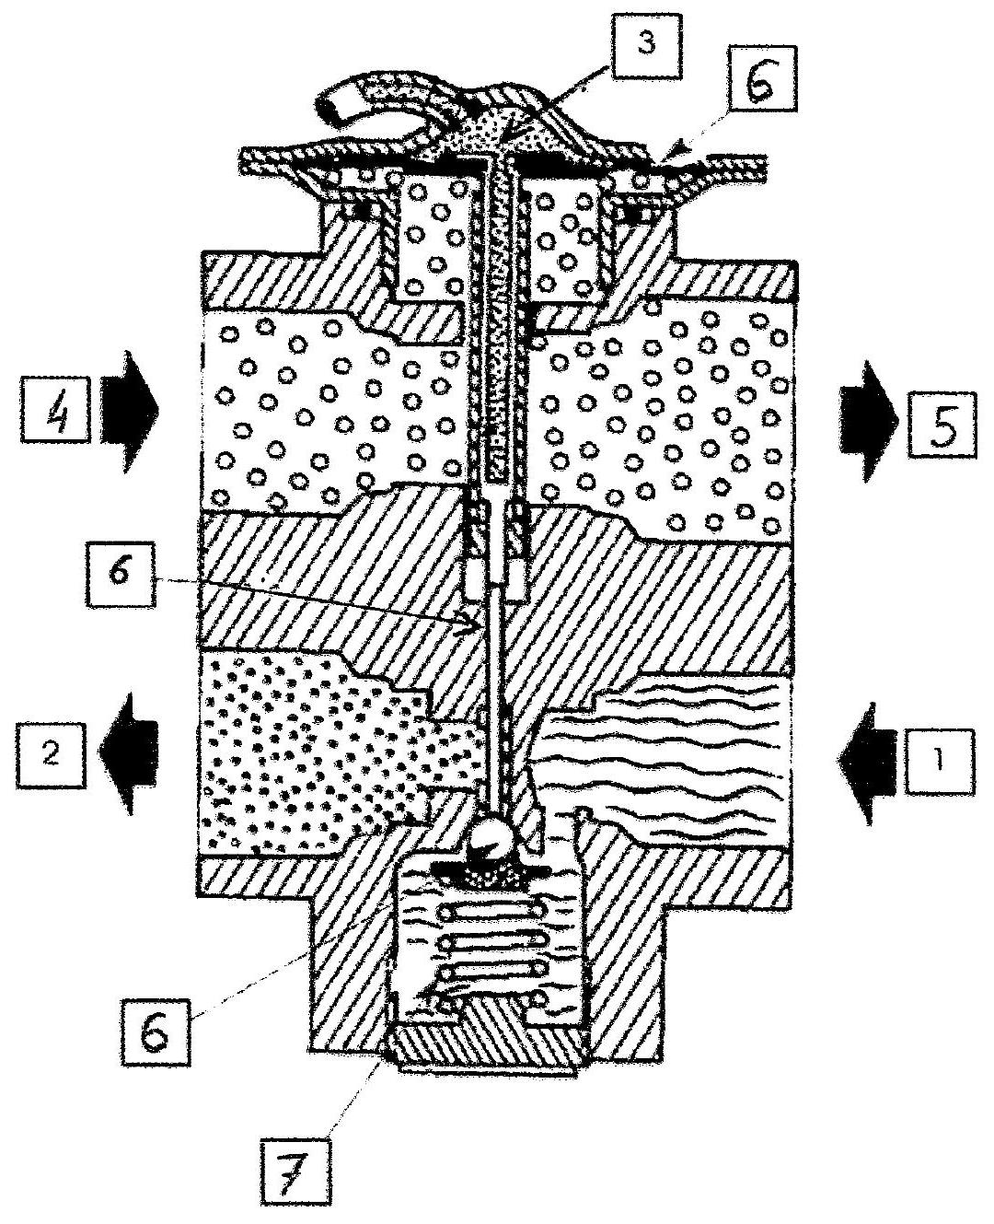
SCHÉMA DU BLOC DÉTENDEUR - SONDE
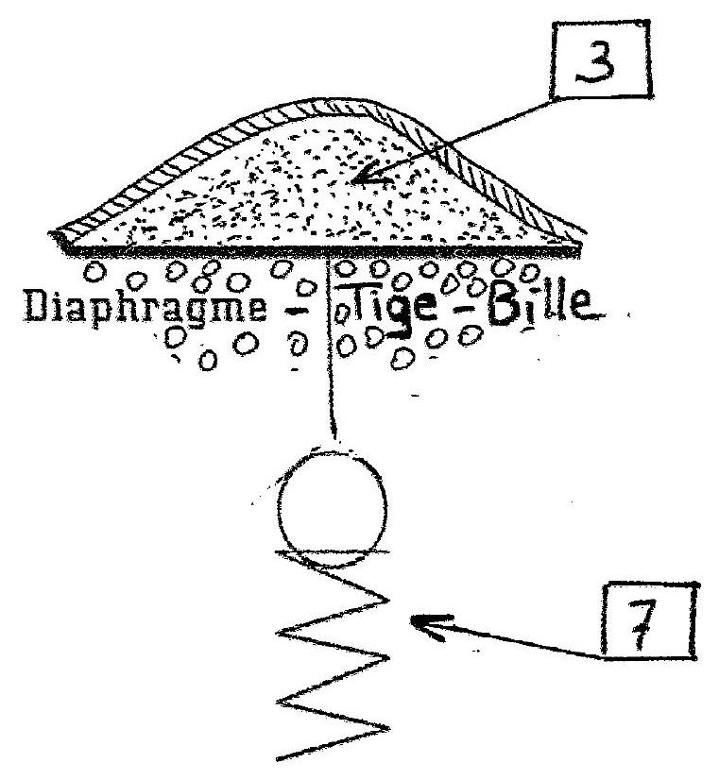
ANNEXE 1 - DOCUMENT À JOINDRE À LA COPIE
